Actividades Sugeridas
OBJETIVO DE APRENDIZAJE OA_15 | DESCRIPCIÓN DE LA ACTIVIDADES
Demostrar que comprenden la relación que existe entre figuras 3D y fi guras 2D:  › construyendo una figura 3D a partir de una red (plantilla)  › desplegando la figura 3D  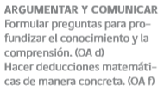 | 2.  Relacionan redes de figuras 3D con las figuras 3D correspondientes, utilizando 2 tipos de tarjetas: una con una red y la otra con el nombre de la figura 3D correspondiente. Por ejemplo, la red de una pirámide con la pirámide.  